交流谐振电路
张弢 pb06210013
实验预习
■ RLC交流电流
由交流电源S，电阻R，电容C和电感L等组成

■ 交流电物理量的三角函数表述和复数表述
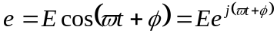
式中的可以是电动势、电压、电流、阻抗等交流电物理量，为圆频率， 为初始相角。
■ 电阻R、电容C和电感串联电路
电路中的电流与电阻两端的电压是同相位的，但超前于电容C两端的电压 ，落后于电感两端的电压 ，见上图。
电阻阻抗的复数表达式为 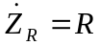 模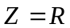
电容阻抗的复数表达式为 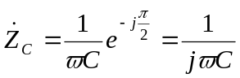 模 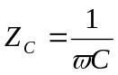
电感阻抗的复数表达式为 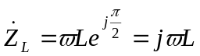 模 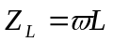
电路总阻抗为三者的矢量和。由图，电容阻抗与电路总阻抗方向相反，如果满足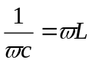，
则电路总阻抗为R，达到最小值。这时电流最大，形成所谓“电流谐振”。调节交流电源（函数发生器）的频率，用示波器观察电阻上的电压，当它达到最大时的频率即为谐振频率。电路如下图。
■ 仪器装置–电容，电感，电阻箱，信号发生器，示波器
■ 电路参数–电动势电压，电流，功率，频率
■ 元件参数–电阻，电容，电感

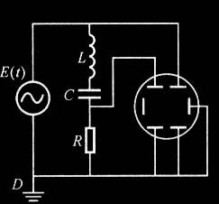

数据分析：
1）

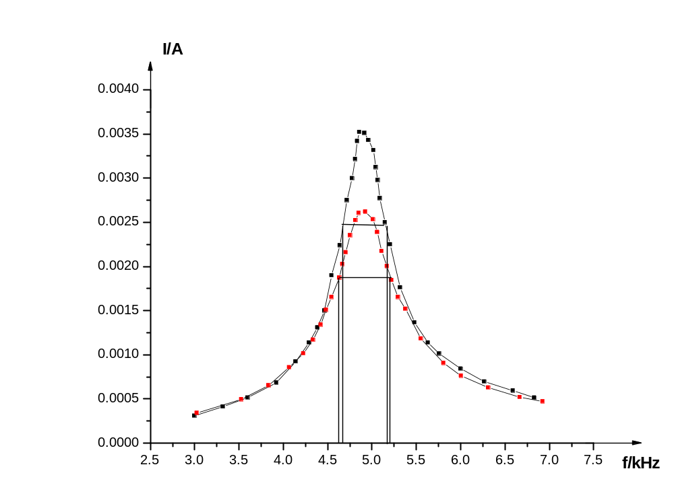
由图可知频带宽度
当R=400Ω时
△v=5.13-4.68=0.45kHz=450Hz
当R=600Ω时
△v=5.23-4.63=0.60kHz=600Hz
2)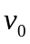理论值＝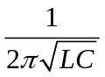＝5033HZ
当R=400Ω时
有图可得实际值＝4901HZ
相对误差＝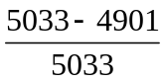＝2.6％
当R=600Ω时
有图可得实际值＝4901HZ
相对误差＝＝2.6％
3）当R=400Ω时
用Q=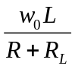计算得Q＝13.18
用Q=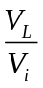＝24.4/2＝12.2
用Q=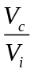＝24.0/2＝12.0
用Q=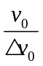＝4901/420＝11.67
当R=600Ω时
用Q=计算得Q＝9.3
用Q=＝18.6/2＝9.3
用Q=＝19.1/2=9.55
用Q=＝4901/580＝10.22
误差分析：通过数据可以看出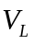普遍比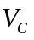大一些，用各公式计算出的品质因数间存在一定误差，这是由于仪器读数不准确，电路状况和实验者个人因素导致的。

思考题：
- 当串联电路达到谐振时，电流和信号源电压之间的相位差为0，电流恰好达到最大值时，当并联电路达到谐振时，电流和信号源电压之间的相位差为0，电流恰好达到最小值时。

- 电容和电感的相位关系为相位相反，显示李沙育图形，为一个圆。因为在X轴上的截距A，在Y轴上的截距为B，则B/A ＝sinφ＝1，在示波器上显示一个圆。

- 当谐振时，wc＝1/wl，所以w＝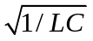
而f＝v所以2w＝v
所以c＝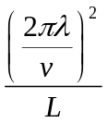
所以当200<<600时 c（ 4.39×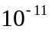，3.95×

